接送車型為「現代汽車 Starex 商務車」 |  |  |  |  |  |  |  | 現代汽車 Solati 12坐位
**由於一般旅客都有不少行李的關係，所以車廂有部份坐位會用作安放行李使用，有行李坐5人 / 沒有行李坐9人** |  |  |  |  |  |  |  | 有行李坐10人 +7 Bag / 沒有行李坐12人**
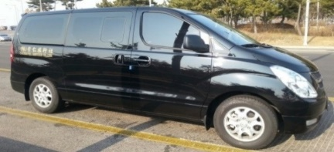 |  | 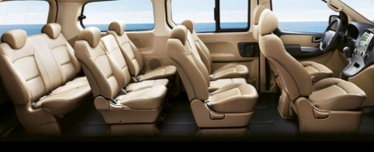 |  |  |  |  |  | 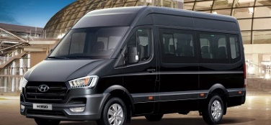 |  |  |  |  | 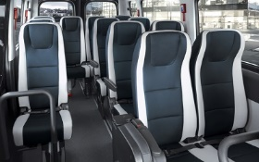
 | 適用時間 |  | 坐位 |  | 韓語司機 | 價格HKD |  | 適用時間 |  |  | 坐位 | 華語司機連導遊Driver Guide |  |  |  | 價格HKD
機場往返首爾市內酒店(每程)  只限點對點服務 | 3小時內 |  | 5 |  | √ | $850起 |  | 3小時內 |  |  | 12 | √ |  |  |  | $1,750起
機場→觀光→首爾市內酒店 (半日) | 5小時內 |  | 5 |  | √ | $1,450起 |  | 5小時內 |  |  | 12 | √ |  |  |  | $1,950起
首爾市內 | 8小時內 |  | 7~9 |  | √ | $2,150起 |  | 8小時內 |  |  | 12 | √ |  |  |  | $2,650起
京畿道即日來回 | 8小時內 |  | 7~9 |  | √ | $2,450起 |  | 8小時內 |  |  | 12 | √ |  |  |  | $2,950起
首爾- Vivaldi Park ，Elysian, Legoland | 8小時內 |  | 5 |  | √ | $2,560起 |  | 8小時內 |  |  | 12 | √ |  |  |  | $3,550起
接送車型為「現代汽車 County」
**由於一般旅客都有不少行李的關係，所以車廂有部份坐位會用作安放行李使用，有行李坐12人 / 沒有行李坐17人**
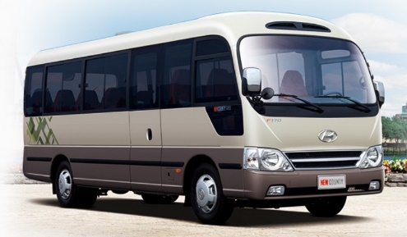 |  |  |  | 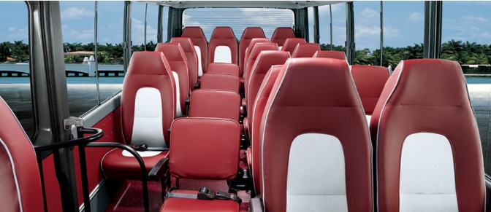
County 中型巴士 |  |  |  | 適用時間 |  |  | 坐位 |  | 韓語司機 |  |  |  |  | 價格
機場往返首爾市內酒店(每程) 只限點對點服務 |  |  |  | 3小時內 |  |  | 12 |  | √ |  |  |  |  | HKD 2,150起
機場→觀光→首爾市內酒店 (半日) |  |  |  | 5小時內 |  |  | 12 |  | √ |  |  |  |  | HKD 2,350起
首爾市內 |  |  |  | 8小時內 |  |  | 12~17 |  | √ |  |  |  |  | HKD 3,150起
京畿道即日來回 |  |  |  | 8小時內 |  |  | 12~17 |  | √ |  |  |  |  | HKD 3,550起
首爾- Vivaldi Park ，Elysian, Legoland |  |  |  | 8小時內 |  |  | 12 |  | √ |  |  |  |  | HKD 4,350起
細則及條款 及 額外費用說明
- 以上價錢只包含指定車種租車費、油費、道路費及司機小費。(不包括停車場費)
- 須於8個工作天前預訂。
- 如須取消接載服務，6日前取消(須付全部費用50%)；4日前取消(須付全部費用，不作退款)
- 所有司機只懂韓語，車輛只限在已確定之景點停留。
- 由凌晨00:00至早上06:59惠顧服務，每程額外加收車價40%。
- 價錢並未包括當地導遊，如需國語導遊，收費為HK$1,700/天。(費用已包括導遊小費及膳食費)
- 全日用車或導遊服務：以每天8小時計，超時以每小時HK$300計。晚上(22:00pm起)：超時以每小時HK$500起計。
- 接機服務：我們將會在航班抵達時間起計算，免費提供等待90分鐘，如果超出90分鐘將收取超時費用。
- 送機服務：提供免費等待30分鐘，超出30分鐘將收取超時費用。
- 接送機超時費用：將按小時收費，超過30分鐘按1小時收取，收費標準： 15,000韓元起/小時。
- 如須接機需要額外工作人員，手持接機牌服務，需增加收費HKD800起每次。
- 所有圖片僅供參考，如有任何爭議，本公司保留最終決定權。
注意事項
- 所有預訂的客人必需提供抵韓後可聯絡的 通訊App 或 電話號碼 以保持聯繫。
- 接機服務 : 如果航班延誤，請在原定起飛時間前最少3小時聯絡我們並告知更改的航班抵達時間，否則可能要支付因延誤而產生的額外停
車費或超時費用。也有可能因為延誤時間太長或未能及時安排車輛接送則將作退款處理。
- 如因意外理由更改：出發48小時前，可酌情處理更動一次日期或時間。
- 如欲再次更改均視為重新預訂。請恕無法更改出發前48小時內變更日期或時間。更改的內容是按當時用車情況而定，如更改的時段內沒有車輛，恕無法更改，收費則以個別個案處理。
Tel : 2301-2313 Fax : 2724-5589 / 2368-2539
13/F Grand Right Centre, 10 Cameron RD,. T.S.T Kowloon, Hong Kong www.ktstravel.com.hk 製表日期 ：2024年03月04日 Page 1 of 1

